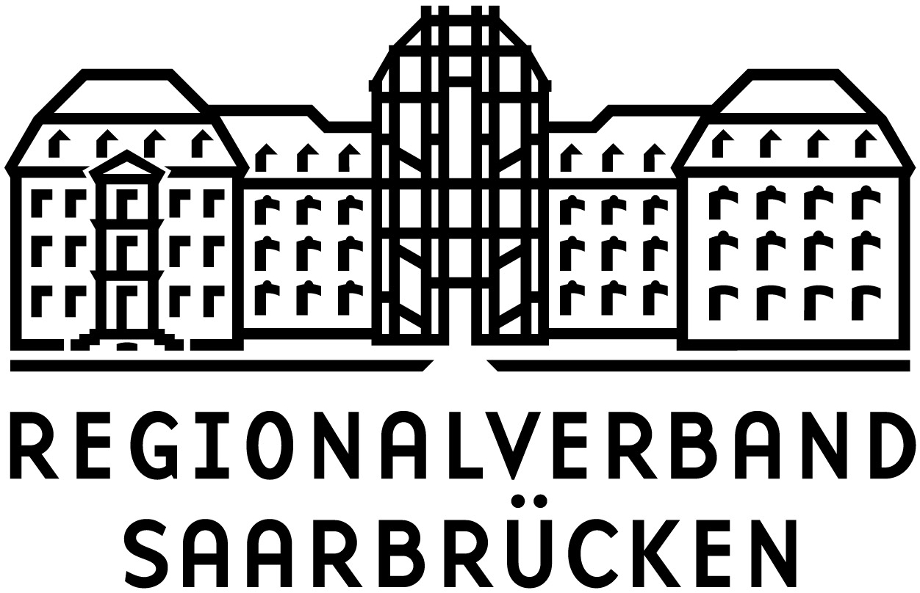

Schule im Rastbachtal Saarbrücken

Gemeinschaftsschule

Schule im Rastbachtal, Weißenburger Str. 23, 66113 Saarbrücken

Telefon (0681) 9 71 46-0
Telefax (0681) 9 71 46 39

www.rastbachtal.de
E-mail: sekretariat@rastbachtal.de

Saarbrücken, 28. Dez. 2020

An
alle Eltern und Erziehungsberechtigte
der Klassenstufen 9 und 10

Hauptschulabschluss und Mittlerer Bildungsabschluss:
Informationen zu den Abschlussprüfungen

Liebe Eltern,
liebe Erziehungsberechtigte,

aufgrund der Corona-Pandemie kann auch dieses Schuljahr leider nicht wie geplant verlaufen. Gerade in den letzten Wochen war das alltägliche Lernen in den Schulen immer wieder von unterschiedlichen Quarantänemaßnahmen unterbrochen. Dennoch müssen alle Schülerinnen und Schüler die Möglichkeit haben, ihre Abschlüsse und Übergangsberechtigungen erwerben zu können.

Um Chancengleichheit und Bildungsgerechtigkeit zu gewährleisten, wird daher auch in diesem Schuljahr ein modifiziertes Prüfungsverfahren Anwendung finden, das auf die außergewöhnliche Situation Rücksicht nimmt und dazu beiträgt, dass keiner Schülerin und keinem Schüler aufgrund der pandemiebedingten Ausnahmesituation ein Nachteil entsteht.

Anstelle der schriftlichen zentralen Abschlussprüfungen in den Fächern Deutsch, Ma-thematik und erste Fremdsprache (MBA) sowie Deutsch und Mathematik (HSA) werden schulzentrale Abschlussarbeiten nach einem vom Ministerium für Bildung und Kultur zentral vorgegebenen Zeitplan landesweit durchgeführt:

Fr, 14.05.2021 | Deutsch | HSA/MBA
Mo, 17.05.2021 | Mathematik | HSA/MBA
Di, 18.05.2021 | Französisch | MBA
Mi, 19.05.2021 | Englisch | MBA

Die Aufgabenstellungen für die schriftlichen Prüfungen werden in den einzelnen Schulen von den Fachlehrerinnen und Fachlehrern erarbeitet, die in den jeweiligen Kursen eingesetzt sind. Dabei werden auch die Vorsitzenden der Fachkonferenzen und die Schulleitung in die Erarbeitung der Prüfungsaufgaben miteingebunden. Die Aufgabenstellungen orientieren sich an den Formaten der Aufgaben der zentralen Abschlussprüfungen in den vergangenen Jahren und folgen der Maxime: “Wie gelernt – so geprüft!“

Diese Prüfungsleistung wird bei der Festsetzung der Endnote gemäß den Vorgaben der entsprechenden Prüfungsordnung gewichtet (§ 19 Absatz 4).

Nach der Durchführung dieser Prüfungsarbeiten haben alle Schüler*innen, die Möglichkeit, ihre Leistungen in bis zu drei Fächern in einer freiwilligen mündlichen Prüfung zu verbessern. Schüler*innen, die zu diesem Zeitpunkt, ihren angestrebten Abschluss noch nicht erreicht haben, werden entsprechend beraten. Diese freiwilligen mündlichen Prüfungsleistungen werden bei der Festsetzung der Endnote ebenfalls gemäß den Vorgaben der entsprechenden Prüfungsordnungen gewichtet (§ 19 (3) und (4)).

Die Termine für die freiwilligen mündlichen Prüfungen sowie für eventuell notwendige Nachtermine legen die Schulen eigenständig fest. Eine mündliche Pflichtprüfung ist nicht vorgesehen.

Wir wünschen bereits jetzt allen Schülerinnen und Schülern der Abschlussjahrgänge 9 und 10 viel Erfolg.

Mit freundlichen Grüßen

U. Kleer

